KHOBBY**Návod k použití emulátoru**

1.**Simulační trénink vyžaduje přípravu:**Dálkové ovládání + dongle + počítačový software nebo simulátor vše v jednom + počítačový software;

2.**Dongle nebo počítače all-in-one jsou k dispozici v různých úrovních.**Doporučuje se zvolit hardwarový klíč typu vše v jednom bez čtyřrychlostního přepínače nebo osmikanálový zařízení vše v jednom KS9388; ujistěte se, že používáte

hardwarový klíč osm v jednom, který podporuje Phoenix 5.5 a 6.0, nebo originální hardwarový klíč 22-v-1 nebo vyšší, potvrďte před nákupem Podporuje Phoenix 5.5 a 6.0?



3.**Instalace softwaru:**Doporučuje se přímo použít školení profesionálního softwaru RealFlight a spustit jej prostřednictvím asistenta simulátoru KHOBBY, jehož instalace a aktivace je snadná jedním kliknutím.



Začátečníci mohou používat Phoenix 6.0 nebo jiný software pro pohybový stroj Potvrďte prosím, že použitý dongle podporuje Phoenix

5.5/6.0, jiný simulační software, jako je FMS, XTR, AeroFly a další nemainstreamový software, se nedoporučuje;

**4. Instalace a provoz softwaru**

(1) Spusťte samorozbalovací instalační balíček do určeného umístění, například D:\ksim\RealFlight;

(2) Přímo stáhněte a spusťte asistenta simulátoru KHOBBY a na ploše se vygeneruje žlutá ikona ve tvaru K. Všechny následné operace se provádějí na asistentovi simulátoru; (3) Kliknutím na ikonu ve tvaru K na ploše

spustíte asistenta simulátoru KHOBBY a klikněte na „Professional“ Simulator“-->Upřesněte cestu k instalaci simulačního softwaru-->Klikněte na ikonu-->Určte spustitelný soubor; (4) Při prvním spuštění RealFlight vložte

dongle simulátoru nebo all-in-one stroj a klikněte na hlavní rozhraní asistenta KHOBBY Simulator Assistant „Aktivace softwaru“; (5) Klikněte na „Profesionální simulátor“ nebo „Simulátor základní úrovně“ nebo „Simulátor

cestovního stroje“ -- > Klikněte na název softwaru, který chcete spustit, abyste spustili zadanou verzi.

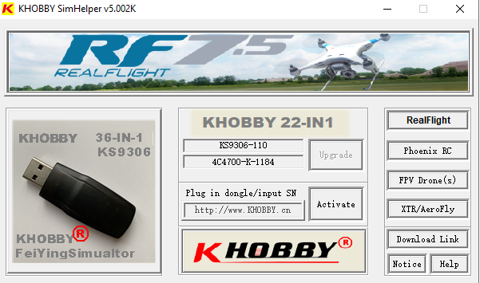

Oznámení:

(1) Pokud je na dongle čtyřrychlostní přepínač, nemusíte mu věnovat pozornost. Asistent simulátoru KHOBBY automaticky přepne režimy podle spuštěného softwaru;

(2) Není třeba zadávat žádné sériové číslo.Při prvním spuštění vložte dongle Eagle nebo KHOBBY a klikněte na tlačítko "Aktivace softwaru";

(3) Není potřeba spouštět RealFlight přímo.Po spuštění „KHOBBY Simulator Assistant“ klikněte na „Professional Simulator“ --> vyberte pro spuštění RealFlight.